

**Projet professionnalisant**

Réalisé par : Dahi Youssef

soMMAIRE

## Introduction

## Conception

## Les périphériques utilisés

## Raspberry pi 3

## Dht11

## Câblage

## Schéma du projet

## Réalisation

## Coté raspberry

## Coté serveur

## Coté Android

## Informations et sources

## Conclusion

## Introduction

L’objectif de mon projet professionnalisant consisté à étudier le fonctionnement de la Raspberry pi 3, qui est une nano-ordinateur mono carte à processeur ARM, puis, manipuler les données des différents capteurs qu’on a vu dans deuxième semestre, (Capteur de température, Capteur Ultrason …)

## Conception

Le but de mon projet est collecter les données du capteur de température et d’humidité à l’aide de la Raspberry pi 3, Ensuite, les envoyer au site <https://thingspeak.com> qui génère un graphique en temps réel des données reçus , après les stocker dans une base de données pour avoir un historique complet du capteur, puis les récupérer du serveur à partir d’un application Android, et enfin dessiner un graphique en temps réel.

## Les périphériques utilisés :

## Raspberry pi 3

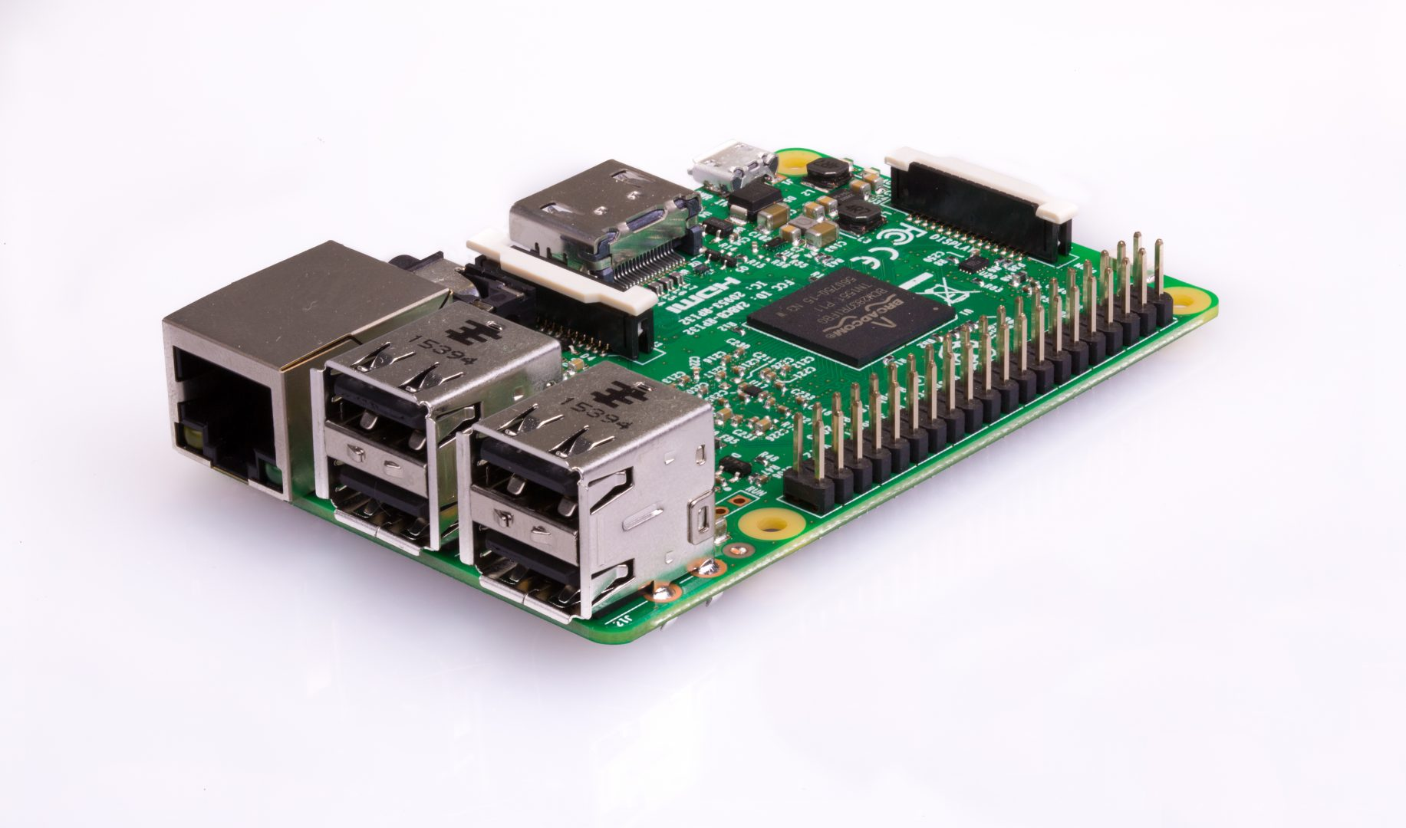

Le Raspberry pi est un nano ordinateur de la taille d'une carte de crédit que l'on peut brancher à un écran et utilisé comme un ordinateur standard. Sa petite taille, et son prix intéressant fait du Raspberry pi un produit idéal pour tester différentes choses, et notamment la création d'un serveur Web chez soi. Évidemment, pour sa taille il ne faut pas s'attendre à des performances incroyables, mais pour mettre en ligne des projets à montrer au client ou expérimenter avec linux c'est largement suffisant.

## Dht11

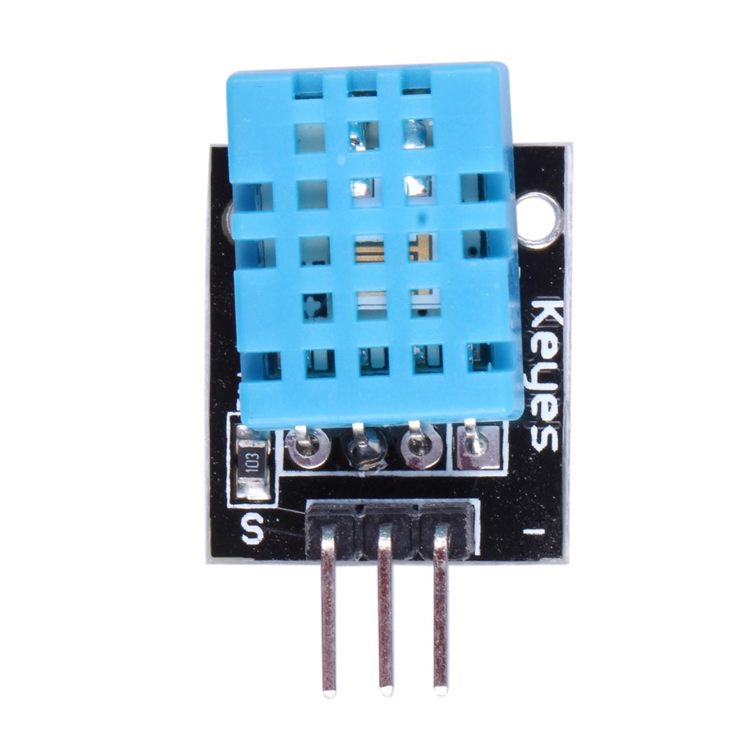

Un capteur d'humidité détecte, mesure et signale régulièrement l'humidité relative de l'air. Il mesure à la fois l'humidité et la température de l'air. L'humidité relative, exprimée en pourcentage, est le rapport entre l'humidité réelle dans l'air et la plus grande quantité d'humidité à cette température. Plus l'air est chaud, plus il peut contenir d’humidité, donc l'humidité relative change avec les fluctuations de température.

## Câblage :

## Schéma du projet

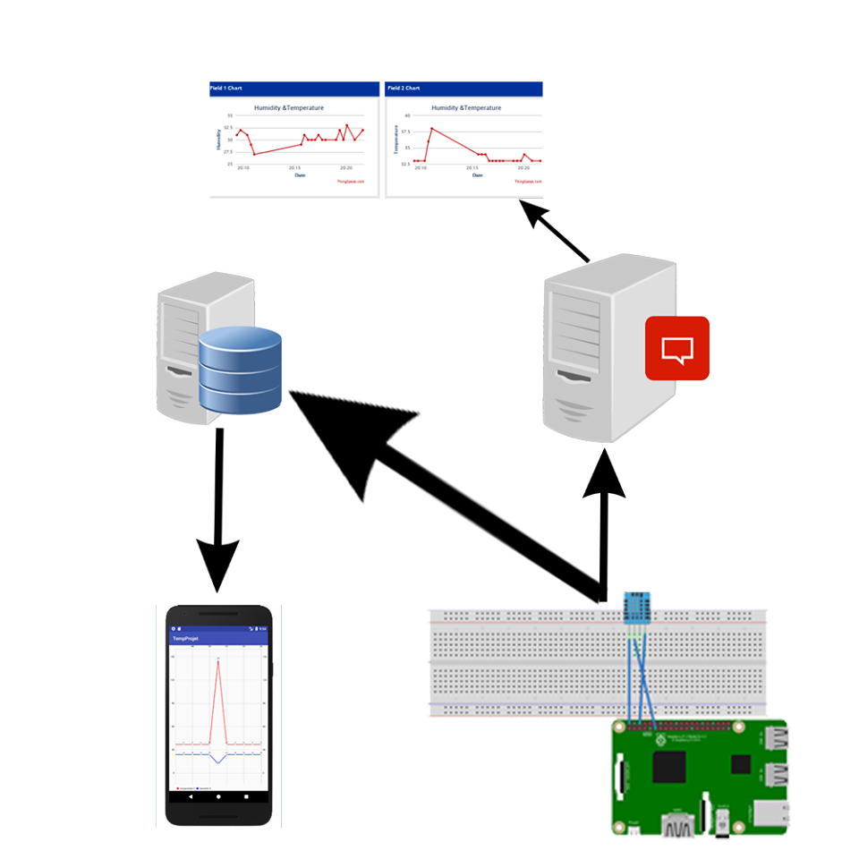

## Réalisation

## Coté raspberry

## Configuration :

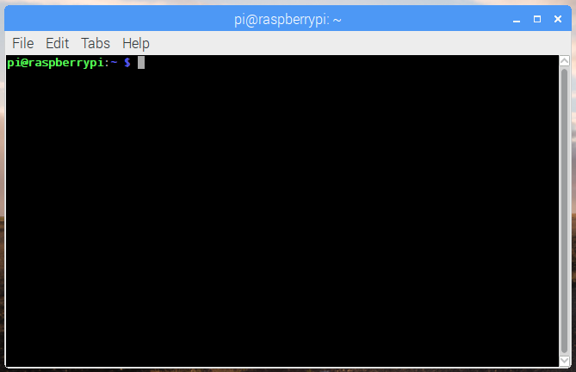

Pour mettre à jour la liste des paquets du système de la Raspberry pi 3, on entre la commande suivante : sudo apt-get update

Ensuite, on met à niveau tous vos paquets installés vers leurs dernières versions avec la commande : sudo apt-get dist-upgrade

## Installation de Adafruit Python GPIO bibliothèque :

Cette bibliothèque fournit une interface GPIO multiplateforme sur le Raspberry Pi et Beaglebone Black en utilisant les bibliothèques RPi.GPIO et Adafruit_BBIO.

Commandes à exécuter :

* sudo apt-get update
* sudo apt-get install build-essential python-pip python-dev python-smbus git
* sudo git clone <https://github.com/adafruit/Adafruit_Python_GPIO.git>
* cd Adafruit_Python_GPIO
* sudo python setup.py install

## Fonctionnement du code python :

* Lire la température
* Lire l’humidité
* Afficher dans le terminal la température et l’humidité
* Envoyer les données au serveur Thingspeak
* Envoyer les données au serveur qui contient la base de données

## Coté serveur

Dans le serveur il y a deux scripts PHP :

1. savedata.php : c’est le script qui appelé par la raspberry, il sert à insérer les données sur la bd.

## Remarque : Voilà à quoi ressemble la base de données

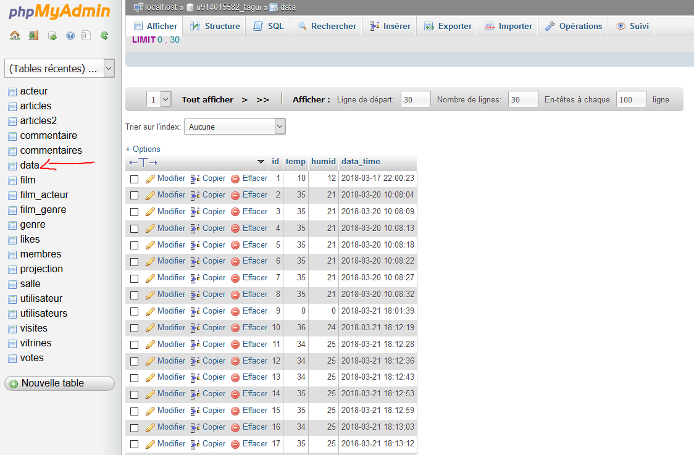

1. Getdata.php : Ce script prépare et regroupe les données dans un fichier JSON afin de l’envoyé à l’application Android.

## Coté Android

Enfin dans la partie Android, l’application reçoit et traite le fichier JSON depuis le script getdata.php, ensuite, elle affiche dans un graphique en temps réel la température et le pourcentage d’humidité.

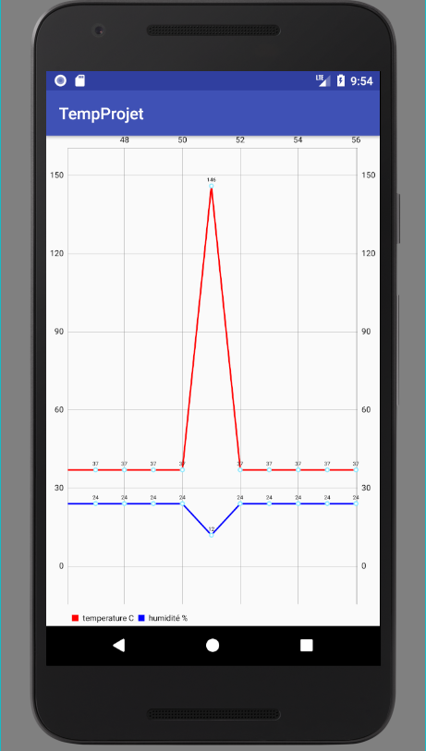 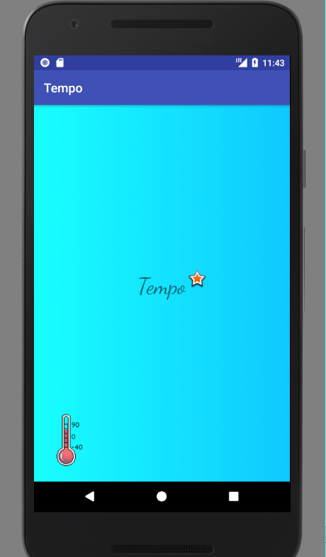

## Informations et sources

<https://github.com/PhilJay/MPAndroidChart>

<https://circuitdigest.com/>

<https://stackoverflow.com/>

<https://www.w3schools.com>

<https://github.com/adafruit/Adafruit_Python_GPIO>

<https://www.realvnc.com/fr/connect/download/viewer/>

<https://www.youtube.com>

<https://thingspeak.com/>

<https://fritzing.org>

## Conclusion

## Durant la réalisation de ce projet, j’ai appris beaucoup de choses sur tout ce qui est électronique, notamment, sur la Raspberry pi 3 et Aduino, et avec mes compétences dans développement l’informatique, j’ai réussi à accomplir mon projet et enrichir mes connaissances dans domaine d’informatique.